哈工大 2010年 秋 季学期

概率论与数理统计 试 题
一、填空题（每小题3分，共5小题，满分15分）
1. 设事件、仅发生一个的概率为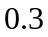，且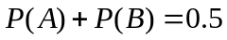，则、至少有一个不发生的概率为__________.
2．设随机变量的概率密度为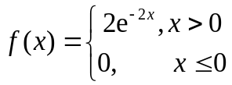，则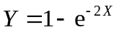的概率密度为
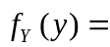
3．设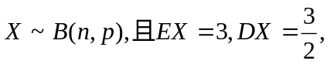则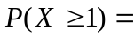__________.
4．已知一批零件长度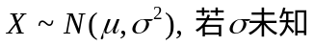，从中随机地抽取9个零件，得样本均值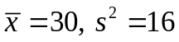，则的置信度为0.95的置信区间是 .
5．已知随机变量的概率密度为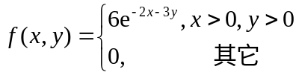，则
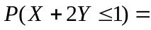 .
二、选择题（每小题3分，共5小题，满分15分）
（每小题给出的四个选项中，只有一个是符合题目要求的，把所选项的字母填在题后的括号内）
1．设，则与上式不等价的是
（A）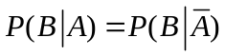. （B）与互斥.
（C）与独立. （D）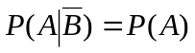. 【 】
2．．设是来自具有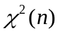分布的总体的样本，为样本均值，则
（A）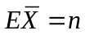，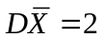； （B）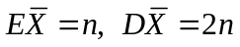;
（C）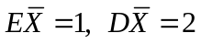； （D）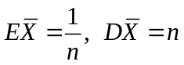 【 】
3．如下四个函数，能作为随机变量概率密度函数的是
（A）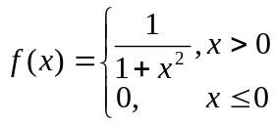. （B）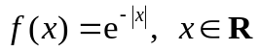.
（C）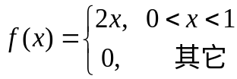. （D）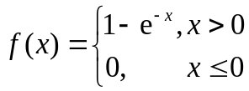. 【 】
4．设随机变量服从参数为的指数分布，~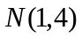，且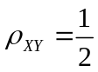，根据
切比晓夫不等式有：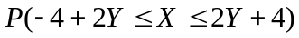
（A） （B）. （C）. （D）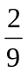. 【 】
5．设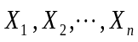是总体~的样本，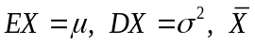是样本均值，
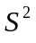是样本方差，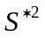为样本的二阶中心矩，则
（A）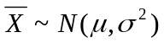. （B）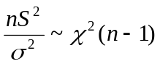.
（C）是的无偏估计. （D）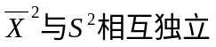. 【 】

三、（8分）三个箱子，第一个箱子中有4个黑球，1个白球；第二个箱子中有3个黑球，3个白球；第三个箱子中有3个黑球，5个白球. 现随机地取一个箱子，再从这个箱子中取出一个球，求（1）该球是白球的概率；（2）若已知取出一个白球的条件下，它来自第一个箱子的概率。

四、（8分）已知与独立同分布，且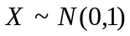，
求（1）利用卷积公式求的概率密度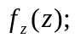（2）利用（1）的结论试给出
个相互独立的正态随机变量线性函数服从何分布？

五、（8分）设随机变量相互独立，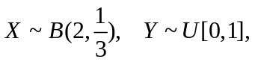 设，求的分布函数及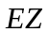和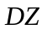.

六、（12分）设总体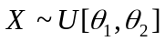，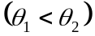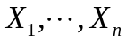为来自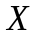的一个简单随机样本，
求（1）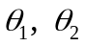的矩估计；（2）的似然估计；（3）已知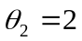条件下，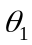的
似然估计是否为的无偏估计？为什么？

七（4分）实验室器皿中产生甲、乙两类细菌的机会是相等的，且产生个细菌的概率为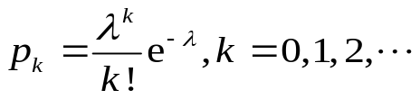 试求产生了甲类细菌但没有乙类细菌的概率。
2010年概率期末答案
- 填空题：
1.0.9 2.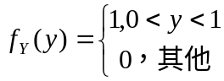 3.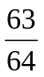
4.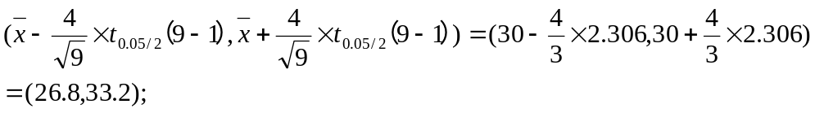
5．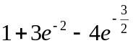
二、选择题：1B 2A 3C 4A 5D
三、解：（1）设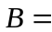“取出的一个球是白球”，再设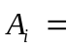“取到了第箱”，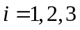，则由全概率公式有
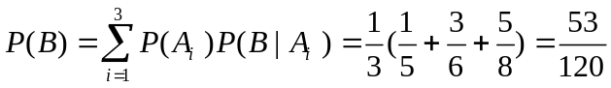
（2）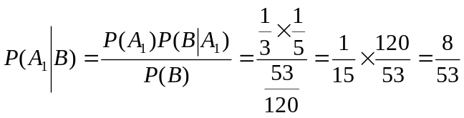
四、: (1) 利用卷积公式 5分
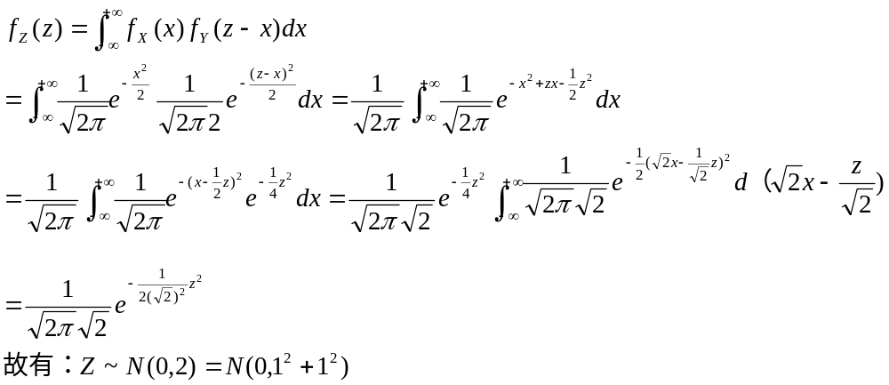
（2）若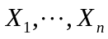为独立n个正态变量，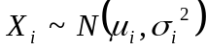
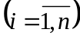，则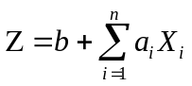亦为正态变量(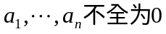)且 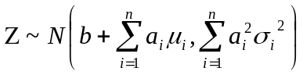 3分

五、解：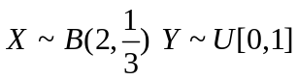 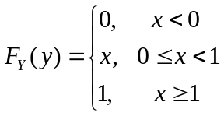
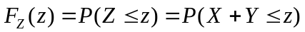
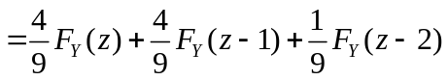
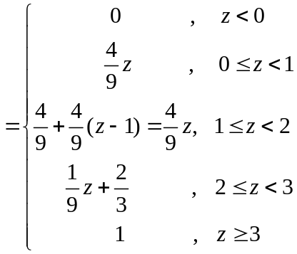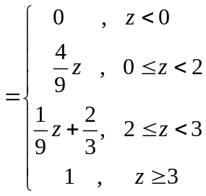
4分

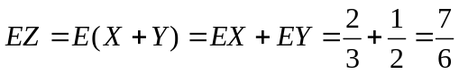 4分

六、解：
（1）由题设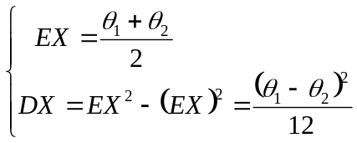
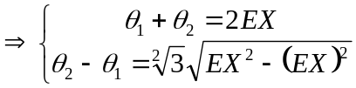
解得：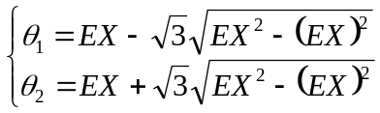
于是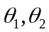矩估计为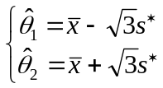 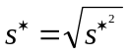 4分
（2）似然函数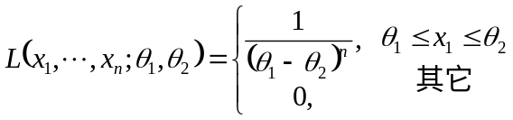
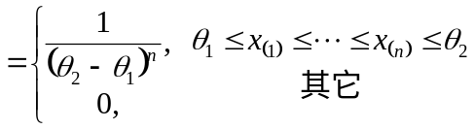
∴利用似然估计定义：
似然估计为：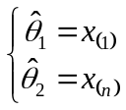 4分
(3)已知在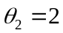条件下
似然函数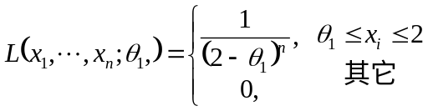（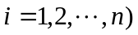
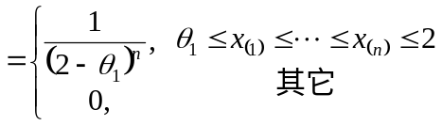
由似然估计定义：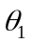的似然估计为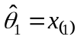
令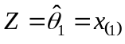之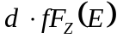
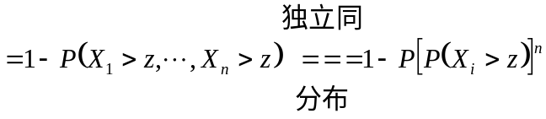
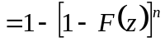
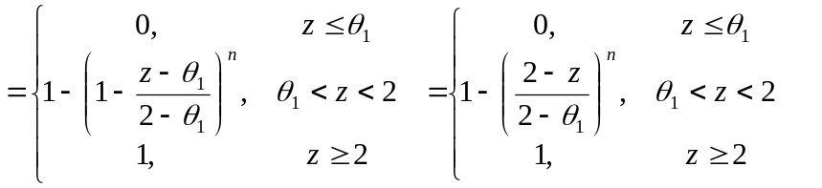
（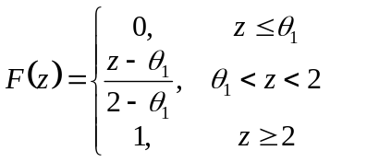）
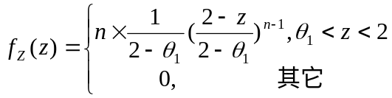
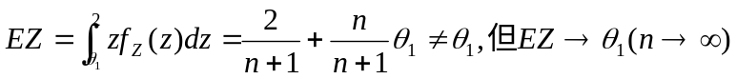
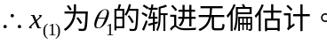 4分

七、解：令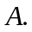表示器皿产生了甲类细菌而没有产生乙类细菌事件，而表示产生了个细菌的事件（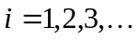）。
于是有：
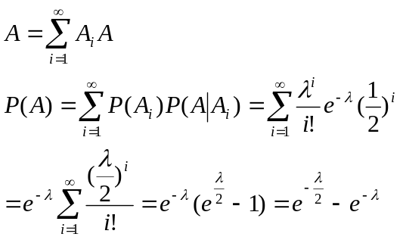 2分
2分

